Тема урока Экология как наука. Влияние экологических факторов на организмы.
- Изучить п. 9.1
- Просмотр видеоурока https://imperiya.by/video/3qTq7Byp-Gr/biologiya-9-klass-urok30-ekologiya-kak-nauka-vliyanie-ekologicheskih-faktorov-na-organizmyi.html
- Ответить на вопросы устно:
- Какие экологические факторы вы знаете?
- Как организмы реагируют на недостаток воды?
- Как организмы реагируют на недостаток света?
- Как организмы приспосабливаются к колебаниям температуры?
- Что такое вторичные климатические факторы?
- Выполнить лабораторную работу №5 «Строение растений в связи с условиями жизни».
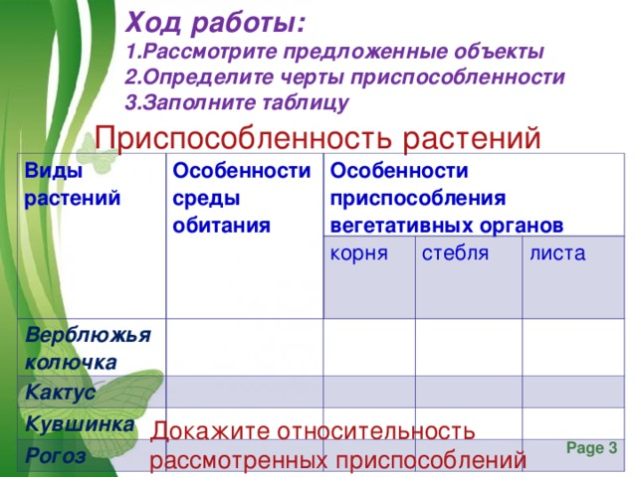

Д.З. § 9.1, доклады на темы: «Антропогенные факторы», «Загрязняющие вещества», «Воздействие человека на природу».
Повторить термины Экология, Среда обитания, Экологические факторы, Толерантность, Лимитирующий фактор, Адаптация, Экологическая ниша

